

**UJIAN TENGAH SEMESTER (UTS)**

MATA KULIAH : FARMAKOGNOSI  
DOSEN PENGAMPU : Alief Putriana Rahman, M.Farm  
TAHUN AKADEMIK : 2023/2024 Semester Ganjil

WAKTU PENGERJAAN: 30 MENIT

**PROGRAM STUDI D-III FARMASI**

**FAKULTAS KESEHATAN  
UNIVERSITAS ISLAM MADURA**

1. Farmakognosi berasal dari 2 kata yaitu farmakon dan Gnosis.

Apa arti dari Gnosis itu sendiri...

1. General/umum
2. Obat
3. Pengetahuan
4. Tumbuhan
5. Alam
6. Simplisia yang akan digunakan sebagai bahan baku Obat Tradisional dibuat melalui beberapa tahapan, dimulai dari proses pemanenan hingga proses pengeringan. Proses pengeringan ini dapat dilaksanakan secara langsung atau tidak langsung menggunakan alat pengering. Apakah tujuan dari proses tersebut?
   1. Meningkatkan kadar senyawa
   2. Mempercepat proses pembuatan simplisia
   3. Mencegah pertumbuhan mikroba
   4. Memperoleh simplisia yang bersih
   5. Menghentikan proses enzimatis
7. Dalam proses pembuatan simplisia jahe dilakukan melalui beberapa tahapan. Setelah pengumpulan bahan, ada tahap berupa sortasi basah pada sampel segar. Selanjutnya, sebelum simplisisa segar dikeringkan perlu dilakukan perajangan setebal ± 3 mm

Apa tujuan dilakukan tahapan tersebut?

A. Mencegah terjadinya hardening pada bahan

B. Memperluas permukaan bahan

C. Meningkatkan derajat kehalusan bahan

D. Menghindari terjadinya sudden swealing pada bahan

E. Menghilangkan pengotor yang melekat pada bahan

1. Tenaga teknis kefarmasian yang bekerja di LIPI sedang melakukan penelitian dari daun pipermint sebagai bahan utama pembuatan minyak aromatic. Daun pipermint dibuat simplisia serbuk untuk selanjutnya akan diisolasi minyak atsirinya.

Bagaimana cara penyimpanan yang benar pada simplisia tersebut

* 1. Dibungkus menggunakan karung goni
  2. Dibungkus menggunakan plastic
  3. Dibungkus menggunkan kerdus
  4. Dibungkus menggunakan Alumunium foil/Kertas timah
  5. Dibungkus menggunakan peti kayu

1. Tahap awal dalam pembuatan simplisia adalah pengumpulan bahan. Seorang mahasiswa D3 Farmasi ingin membuat simplisia dari bagian daun tumbuahan. Kapan waktu yang tepat untuk mengumpulkan bahan baku tersebut?
   1. 05.00-07.00
   2. 07.00-09.00
   3. 09.00-12.00
   4. 12.00-14.00
   5. 14.00-16.00
2. Saat pembuatan simplisia dari bahan dasar buah, buah yang dipanen harus sudah dalam keadaan matang. Setiap buah dikatakan masak bisa karena warnanya, perubahan bentuknya atau rasanya. Berikut ini buah yang dipanen untuk pembuatan simplisia saat warnanya berubah
   1. *Momordica charantia*
   2. *Tamarindus indica*
   3. *Adas*
   4. *Piper nigrum*
   5. *Allium sativum*
3. Pada pembuatan simplisia yang berasal dari rimpang, akar, umbi lapis dikumpulkan sewaktu proses pertumbuhannya berhenti, yaitu saat mengeringnya bagian tanaman di atas permukaan tanah. Setelah proses pemanenan dan sortasi basah, rimpang, akar atau umbi lapis dilakukan proses pencucian. Apa fungsi dari proses tersebut?

A. Mencegah terjadinya *hardenin*g pada bahan

B. Memperluas permukaan bahan

C. Meningkatkan derajat kehalusan bahan

D. Menghindari terjadinya *sudden swealing* pada bahan

E. Menghilangkan pengotor yang melekat pada bahan

1. Mahasiswa D3 Farmasi akan membuat simplisia daun jambu biji. Saat proses pengeringan daun jambu biji dijemur dibawah sinar matahari tetapi dengan ditutup kain hitam. Apa fungsi perlakukan tersebut?
2. Untuk mencegah daun dari pengotor seperti debu dll
3. Untuk mencegah kerusakan zat aktif yang terdapat pada sampel
4. Untuk meningkatkan derajat kehalusan bahan
5. Untuk mencegah pencampuran dengan mikroba
6. Agar cepat kering
7. Industri Ekstrak Bahan Alam (IEBA) akan membuat ekstrak simplisia bunga *Clitoria ternatea*. Setelah dilakukan proses pengumpulan bahan dan sortasi basah selanjutnya akan dilakukan proses pengeringan. Apa metode pengeringan yang harusnya digunakan industri tersebut?
8. Dijemur dengan menggunakan sinar matahari langsung
9. Dijemur dengan menggunakan sinar matahari langsung namun ditutupi kain hitam
10. Menggunakan Oven dengan suhu 100oC
11. Diangin-anginkan pada ruangan pengering dengan suhu ruangan 80oC
12. Diangin-anginkan pada suhu kamar
13. Industri obat tradisional farmasi membuat simplisia *Piperis albi fructus* untuk digunakan sebagai sediaan antiemetik.

Apa bagian tumbuhan yang dikumpulkan untuk pembuatan simplisia tersebut?

1. Buah
2. Biji
3. Akar
4. Daun
5. Batang
6. Tumbuhan kelembak merupakan tumbuhan penghasil bahan obat dan wangi-wangian. Tumbuhan ini memiliki nama ilmiah *Rhei radix*. Apa bagian tumbuhan yang dikumpulkan untuk pembuatan simplisia tersebut?
7. Buah
8. Biji
9. Akar
10. Daun
11. Batang
12. *Cantharanthi Herba* merupakan salah satu tanaman obat berkhasiat. Salah satu khasiatnya adalah sebagai obat antidiabetes dan antikanker (leukemia). Bagian yang digunakan untuk pembuatan simplisia pada tumbuhan tersebut adalah
13. Daun
14. Biji
15. Bunga
16. Akar
17. Seluruh bagian tanaman
18. Daun katuk merupakan salah satu bagian tumbuhan yang bermanfaat sebagai laktogogum atau pelancar keluarnya ASI. Apa nama latin dari tumbuhan tersebut?
19. *Orthosiphon aristatus*
20. *Apium graveolens*
21. *Psidium guajava*
22. *Annona muricata*
23. *Sauropus androgynus (L.)* *Merr*
24. Daun Seledri di Indonesia banyak diolah menjadi bahan tambahan saat pembuatan kuah sayur. Berdasarkan penelitian daun seledri dapat diolah menjadi jus seledri yang sangat bermanfaat untuk menurunkan kadar gula darah sehingga sangat cocok dikonsumsi oleh penderita diabetes. Apa nama latin dari tumbuhan tersebut?
    1. *Orthosiphon aristatus*
    2. *Apium graveolens*
    3. *Psidium guajava*
    4. *Annona muricata*
    5. *Sauropus androgynus (L.)* *Merr*
25. Daun jambu biji atau *Psidium guajava* merupakan salah satu bagian tanaman yang banyak dikonsumsi oleh masyarakat Indonesia sebagai obat. Apa penyakit yang cocok diterapi menggunakan daun tersebut?
26. Hipertensi
27. Hipoglikemi
28. Antidiabetes
29. Gastroentritis
30. Antiemetik
31. Rimpang Jahe atau *Zingiber officinale* banyak digunakan sebagai rempah-rempah karena baunya yang khas dan dapat menghangatkan badan. Apa penyakit yang cocok untuk diterapi menggunakan rimpang tersebut?
32. Hipertensi
33. Hipoglikemi
34. Antidiabetes
35. Gastroentritis
36. Antiemetik

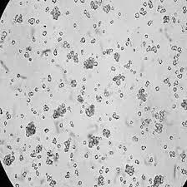

Identifikasi simplisia dapat dilakukan dengan cara mikroskopis dan makroskopis. Identifikasi mikroskopis dilakukan dengan cara melihat fragmen-fragmen yang terdapat pada simplisia menggunakan mikroskop. Gambar diatas merupakan hasil uji mikroskopik pati. Apa nama pati hasil mikroskopik pada gambar diatas?

1. Amilum Maninot
2. Amilum Maydis
3. Amilum Solani
4. Amilum Orizae
5. Amilum Tritici

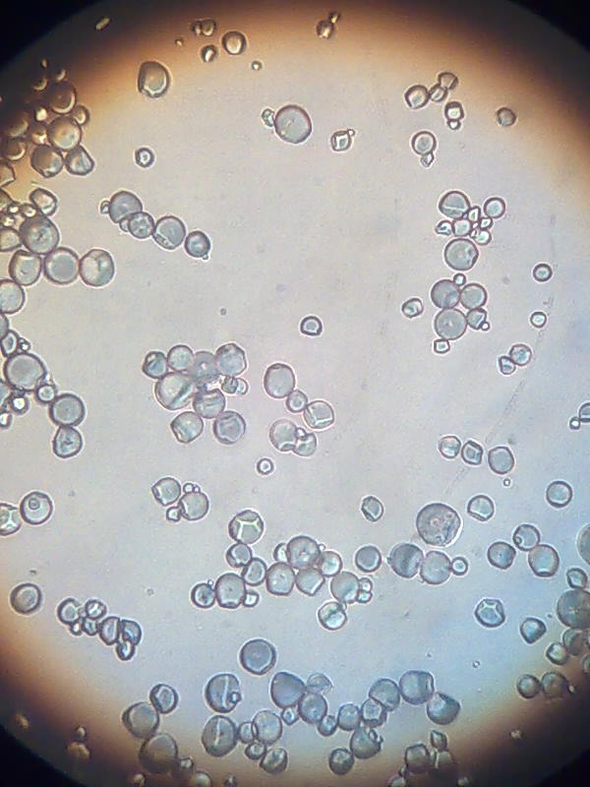

Identifikasi simplisia dapat dilakukan dengan cara mikroskopis dan makroskopis. Identifikasi mikroskopis dilakukan dengan cara melihat fragmen-fragmen yang terdapat pada simplisia menggunakan mikroskop. Gambar diatas merupakan hasil uji mikroskopik pati. Apa nama pati hasil mikroskopik pada gambar diatas?

* 1. Amilum Maninot
  2. Amilum Maydis
  3. Amilum Solani
  4. Amilum Orizae
  5. Amilum Tritici

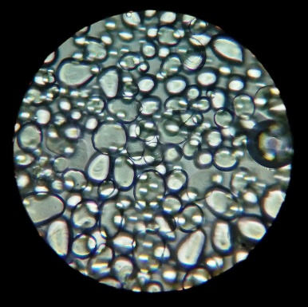

Identifikasi simplisia dapat dilakukan dengan cara mikroskopis dan makroskopis. Identifikasi mikroskopis dilakukan dengan cara melihat fragmen-fragmen yang terdapat pada simplisia menggunakan mikroskop. Gambar diatas merupakan hasil uji mikroskopik pati. Apa nama pati hasil mikroskopik pada gambar diatas?

* 1. Amilum Maninot
  2. Amilum Maydis
  3. Amilum Solani
  4. Amilum Orizae
  5. Amilum Tritici

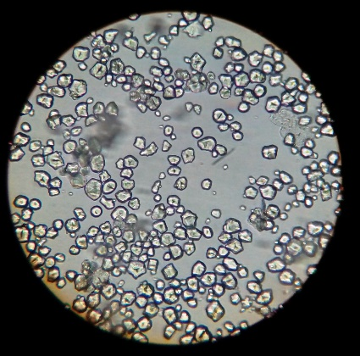

Identifikasi simplisia dapat dilakukan dengan cara mikroskopis dan makroskopis. Identifikasi mikroskopis dilakukan dengan cara melihat fragmen-fragmen yang terdapat pada simplisia menggunakan mikroskop. Gambar diatas merupakan hasil uji mikroskopik pati. Apa nama pati hasil mikroskopik pada gambar diatas?

* 1. Amilum Maninot
  2. Amilum Maydis
  3. Amilum Solani
  4. Amilum Orizae
  5. Amilum Tritici

1. Simplisia hewan adalah simplisia yang dibuat dari bagian hewan. Salah satu contoh simplisia hewan adalah Adeps lanae. Adeps lanae diekstrak dari lemak bulu hewan. Adep lanae digunakan untuk bahan dasar salep. Apa nama hewan yang digunakan sebagai bahan dasar pembuatan simplisia tersebut?
2. Teripang
3. Lebah
4. Domba
5. Kuda
6. Sapi
7. Mel depuratum merupakan salah satu contoh dari simplisia hewan. Mel depuratum banyak digunakan sebagai bahan tambahan pada sirup. Mel depuratum bermanfaat sebagai sumber energi dan penambah stamina tubuh. Apa nama hewan penghasil simplisia tersebut?
8. Teripang
9. Lebah
10. Domba
11. Kuda
12. Sapi
13. Docosahexanoic acid atau DHA adalah salah satu jenis asam lemak omega-3 yang penting untuk perkembangan otak dan mata. Apa nama simplisia hewan yang banyak mengandung zat tersebut?
14. Gamat
15. Adeps lanae
16. Cera alba/flava
17. Oleum Iecoris Aselli
18. Mel depuratum
19. Simplisia Mineral adalah simplisia berupa bahan pelikan atau mineral yang belum diolah atau telah diolah dengan cara sederhana dan belum berupa bahan kimia murni. Dibawah ini yang termasuk simplisia mineral
20. Cetaceum
21. Cera alba/flava
22. Vaselin alba/flava
23. Propolis
24. Gamat
25. Tablet Tambah Darah (TTD) sangat diperlukan bagi rejama putri. TTD ini berfungsi untuk mencegah anemia dan sebagai pendukung pertumbuhan dan perkembangan sel darah merah. Apa nama simplisia mineral yang biasanya ada pada TTD?
26. Zat Tembaga
27. Zat Besi
28. Serbuk alumunium
29. Serbuk seng
30. Parafin liquidum